Муниципальное дошкольное образовательное бюджетное учреждение

Ирбейский детский сад №4 «Дюймовочка»

**ПАСПОРТ КАБИНЕТА ПЕДАГОГА- ПСИХОЛОГА**

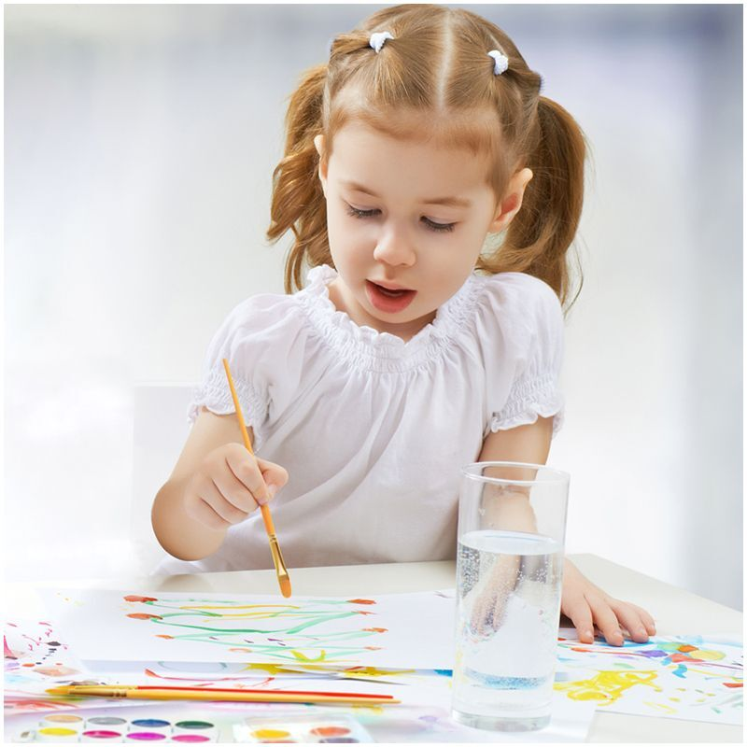

Педагог-психолог Наумова Е.В.

Ирбейское, 2020-2021 уч.год

**ПАСПОРТ КАБИНЕТА ПЕДАГОГА-ПСИХОЛОГА МДОБУ д/с № 4**

**Оснащение психологического кабинета**

1. Ф.И.О. заведующей кабинетом *Наумова Е.В.*

2. Площадь кабинета  12м²

3. Наличие посадочных мест*10*

4. Наличие рабочих секторов:

*Консультативный  +*

*Диагностический  +*

*Коррекционно-развивающий +*

*Организационно-методический  +*

**Краткое описание кабинета**

Кабинет расположен на первом этаже, имеет площадь.

Наполняемость кабинета 2 взрослых человека , 8 детей.

Стены в кабинете окрашенные в бежевый цвет, на полу светло-коричневый линолеум.

Помещение теплое, хорошо проветриваемое, имеет 1 большое окно. Температура воздуха в кабинете от 20 до 23С.

Звукоизоляция кабинета недостаточна, так как кабинет находится в соседнем помещении со спортивным залом.

Освещение в кабинете осуществляется при помощи лампы дневного света. Окно имеет жалюзи, предназначенные для частичного затемнения во время работы на ноутбуке, психологической разгрузки, прямом солнечном освещении.

|  |  |  |
| --- | --- | --- |
| **№ п/п** | **Наименование имущества** | **Количество** |
| 1. | Стол письменный | 2 |
| 2. | Стул | 2 |
| 3. | Стол детский | 2 |
| 4. | Стул маленький | 5 |
| 5. | Зеркало настольное | 2 |
| 6. | Шкаф | 3 |
| 7. | Магнитная доска | 1 |
| 8. | Оконные жалюзи | 1 |
| 9. | Стол маленький для песочного планшета |  |
| 10. | Ноутбук | 1 |
| 11. | Песочный планшет | 1 |

**Учебно-методическая литература.**

|  |  |  |
| --- | --- | --- |
| № | Название | Автор |
| 1 | «От рождения до школы» | Под редакцией Н.Е.Вераксы, Т.С.Комаровой,  М.А.Васильевой.М.2014г |
| 2. | «Практический психолог в детском саду» | А.Н.Веракса, М.Ф.Гуторова  М.2014г |
| 3. | «Индивидуальная психологическая диагностика дошкольника» | А.Н.Веракса. М.2014г |
| 4. | «Программа психологического сопровождения участников образовательного процесса в ДОО» | Н.В.Верещагина.С-П 2017г |
| 5. | «Преодоление задержки психоречевого развития у детей 4-7 лет» | О.А. Романович  Волгоград 2017г |
| 6 | «Занятия по развитию эмоциональной и познавательной сферы средствами песочной терапии для детей 3-7лет» | М.А.Федосеева  Волгоград 2016г |
| 7 | «Коррекционно-развивающие занятия: старшая и подготовительная группы» | В.Л. Шарохина,  Л.И. Катаева. Москва 2015г |
| 8 | «Психодиагностическая и коррекционно-развивающая работа с детьми раннего и дошкольного возраста» | О.В.Груздева.  Красноярск 2016год |
| 9 | «Методология и направления развития соматически больных детей дошкольного возраста в процессе становления их характера» | О.В.Груздева.  Красноярск 2013 год |
| 10 | «Практическая психодиагностика» | О.В.Груздева.О.М.Вербианова  Красноярск 2012год |
| 11. | «Как понять детский рисунок и развить творческие способности ребенка» | О.Л. Иванова, И.И.Васильева  С-П 2010г |
| 12 | «Разноцветное детство.Игротерапия,сказкотерапия, изотерапия. музыкотерапия» | Под редакцией Е.В.Свистуновой . Москва 2014г |
| 13. | «Адаптация детей при поступлении в детский сад» | И.В.Лапина Волгоград 2012г |
| 14. | «Занятие в детском саду» | Н.В.Тимофеева, Ю.В.Зотова 2012г |
| 15 | «Развитие эмоционально-двигательной сферы детей 4-7лет » | Е.В.Михеева  Волгоград 2015г |
| 16 | «Психотерапевтические сказки и игры» | С.А.Черняева  С-П 2011 |
| 17 | «Современные технологии эффективной социализации ребенка в дошкольной образовательной организации» | Н.П.Гришаева Москва 2015 |
| 18 | «Почему облака превращаются в тучи?» | Е.С.Мосина Москва 2013 |
| 19 | «Занятия для детей с задержкой психического развития. Старший дошкольный возраст» | Н.В.Ротарь.Т.В.Карцева  Волгоград 2015г |
| 20 | «Коррекционно-педагогическая работа в детском саду для детей с ЗПР» | Н.Ю.Борякова ,М.А.Касицина  Сфера 2008 |
| 21 | «Психологические проблемы детей дошкольного возраста. Как помочь ребенку?» | Е.Е.Алексеева  С-П 2009 |
| 22 | «Готовимся к школе.60 занятий по психологическому развитию старших дошкольников». | Н.П.Локалова, Д.П.Локалова  Москва 2014 |
| 23 | «Психодиагностика детей в дошкольных учреждениях» | Е.В.Доценко  Волгоград 2011г |
| 24 | «Психолого-педагогическая готовность ребенка к школе» | Н.В.Нижегородцева В.Д. Шадриков |
| 25 | «Психическое и физическое развитие ребенка от трех до пяти лет» | А.С. Галанов Москва |
| 26 | «Современные технологии образования дошкольников» | Е.В. Михеева  Волгоград 2016г |
| 27 | «Методика психолого-педагогического обследования детей с нарушениями речи.» | Г.А. Волкова  С-П |

**РАБОТА  С  ВОСПИТАННИКАМИ**

**Методики исследования познавательной деятельности**

**Диагностический инструментарий** *Н.Я.Семаго, М.М.Семаго*

|  |  |
| --- | --- |
| *Название методики, автор* | *Форма проведения* |
|  |  |
| «Графический диктант».Ильина М.Н., Парамонова Л.Г., Головнева Н.Я. | групповая |
| Пиктограмма.Римская С., Римский Р. | групповая |
| Методика Выготского-Сахарова | индивидуальная |
| Самое непохожее. Векслер | индивидуальная |
| Матрицы ДжРавена | индивидуальная |
| Десять слов. Лурия | индивидуальная |
| Графический диктант.Эльконин | индивидуальная |
| Методика Когана В.М. | индивидуальная |
| Предметная классификация (вариант для детей 3-8 лет) | индивидуальная |
| Исключение предметов (4-й лишний) | индивидуальная |

|  |  |  |  |  |  |  |  |  |  |  |  |  |  |  |  |  |  |  |  |  |
| --- | --- | --- | --- | --- | --- | --- | --- | --- | --- | --- | --- | --- | --- | --- | --- | --- | --- | --- | --- | --- |
| **Методики исследования аффективно-эмоциональной сферы, личностного развития, межличностных отношений.**   |  |  | | --- | --- | | Контурный САТ-н. Семаго | индивидуальная | | Тест Рука | индивидуальная | | Цветовой тест отношений (ЦТО) | индивидуальная | | Рисунок семьи. Эмоционально-волевая сфера | групповая | | Кактус. Эмоциональная сфера. Панфилова М.А. | групповая | | Несуществующее животное. Дукаревич М.З. | групповая | | Дом-дерево-человек. | групповая | | Страхи в домиках. Изучение эмоционально-волевой сферы | индивидуальная | | Диагностика уровня адаптированности к ДОУ. Роньжина | групповая | | Методика Рене Жиля. Исследование социальной приспособленности. | индивидуальная | |

**Каталог коррекционно-развивающих игр, пособий, материалов, игрушек:**

|  |  |  |  |
| --- | --- | --- | --- |
| № | Название | Количество | |
| Развитие интеллектуально-познавательной сферы, психической сферы | | | |
|  | 1. Игра «Сложи квадрат» 1  2. Настольная игра «Времена года» 1  3. Детское лото «Что из чего сделано» 1  4. Умное лото «Живая природа» 1  5. Игра «По земле и по воде» 1  6. Пособие-карточки «100 и 1 игра для развития ребенка» 1  7. Настольная игра «Угадай профессию» 1  8. Игра «Сделай так же» 1  9. Кубики «Сложи картинку» (4 кубика) 1  10. 1Кубики «Сложи картинку» (12 кубиков) 1  11. Пазлы «Морские животные» 1  12. Пазлы «Времена года» 1  13. Пазлы «Герои сказок» 4  14. Разрезные картинки «Лето» 1  15. Разрезные картинки «Животные» 1  16. Разрезные картинки «Мультяшные герои» 1  Развитие тактильно-кинестетической чувствительности и мелкой моторики рук  1. Игра «Подбери по звуку» 1  2. Трафарет «Овощи» 3  3. Трафарет «Фрукты» 3  4. Трафарет «Домашние животные» 1  5. Шнуровка 2  6. Игра «Вигни-пух» 1  7. Мозаика 2  8. Игра из пуговиц «Сложи узор» 1  9. Клоун деревянный 1  Развитие эмоциональной сферы  1. Пособие «Как я преодолеваю трудности» 1  2. Кубики «Покажи эмоцию» 3  3. Пособие-карточки «Азбука развития эмоций » 1  4. Игра «Коробка настроений» 1  5. Пособие «Гномики» 1 | |  |
|  | Диагностический комплект «Семаго» | | 1 |
|  | Цветные прогрессивные матрицы Равена | | 1 |
|  | Набор узоров | | 1 |
|  | Предметная классификация,  1 серия, 3-5 лет  2 серия, 5-8 лет  3 серия, 9-12 лет | |  |
|  | Методика «Установление последовательности событий»  1 серия «Снеговик»  2 серия «Клумба»  3 серия «Портрет»  4 серия «Садовод» | |  |
|  |  | |  |
| 1. | Учебно-игровое пособие «Логико-Малыш»  Издательский дом «Зимородок» | | 1 |
|  | Математика  -счет от 1до 6  Натуральный ряд  Первый десяток (от 1 до 10)  Сравнение множеств  Состав числа (от 1 до10) | | По 1 |
|  | Психология  Лабиринты  Соответствие  Цвет в природе  Цвет в игрушках  Летние игры (1.2) | | По 1 |
|  | ОБЖ  Опасность вокруг нас  Внимание! Опасность! | | 1 |
|  | Мир природы  Растения (1.2)  Цветы  Животные (1,2)  Насекомые  Птицы  Кто с кем дружит | |  |
|  | Развитие речи  Прилагательные  Глаголы  Поймай звук  Поймай слог  От слога к слову | |  |
|  | Бытовая культура  Последовательности  Профессии  Одежда (1,2) | | 1 |
|  | Развивающие игры  Умные карточки «Как устроен человек»  Умные карточки «Развиваем логику»  Игра-пазл «Дары природы»  Игра-пазл «Профессии» | | 1  1  1  1 |

**План развития психологического кабинета на 2019/2020уч.гг.**

|  |  |  |  |
| --- | --- | --- | --- |
| № | Мероприятия | Сроки | ответственные |
| 1. | Систематически оснащать психологический кабинет психологическими пособиями, литературой. | В течение года | педагог-психолог |
| 2. | Приобретение и изготовление развивающих и коррекционных пособий | В течение года | педагог-психолог |
| 3. | Косметический ремонт кабинета | В летний период | заведующий, заместитель заведующего по хозяйственной работе. |
| 4. | Систематизация, дополнение видео- и аудиоматериалов по вопросам развития, воспитания и обучения детей дошкольного возраста | в течение года | педагог-психолог |